KİLOGRAM – GRAM DÖNÜŞÜMLERİ

KİLOGRAM : 1.000 gram 1 kilogramdır. Kilogram kısaca kg ile gösterilir.

GRAM : Kilogramın binde birine gram denir. Gram kısaca g ile gösterilir.

Aşağıdaki kilogram olarak verilen değerleri gram cinsine çeviriniz.
KİLOGRAM | GRAMI BULMA FORMÜLÜ | GRAM
2 kg | 2x1.000 = 2.000 | 2.000 g
3 kg
5 kg
7 kg
12 kg
15 kg
8 kg
17 kg
23 kg
36 kg
45 kg
Aşağıdaki gram olarak verilen değerleri kilogram gram cinsine çeviriniz.
GRAM | KİLOGRAMI BULMA FORMÜLÜ | KİLOGRAM
2.000 g | 2.000 : 1.000 = 2 kg | 2 kg
2.500 g | 2.500 : 1.000 =
3.400 g
6.000 g
8.000 g
12.000 g
46.000 g
24.000 g
32.000 g
35.000 g
45.000 g
54.000 g

1 kg = 1000 g | 1000 g = 1 kg | 1kg 250g = 1250 g | 1247 g =2 kg 247 g
3 kg = ………..…g | 2000 g = ……..… kg | 3kg 150g = ……………g | 2547 g =………kg ………. g
5 kg = …………..g | 7000 g = ……..… kg | 4kg 330g = ……………g | 3546 g =………kg ………. g
8 kg = …………..g | 9000 g = ……..… kg | 6kg 521g = ……………g | 7512 g =………kg ………. g
16 kg = …………g | 11000 g = …..…… kg | 11kg 200g = …………..g | 63254 g =………kg ………g
19 kg = ………….g | 25000 g = ……..… kg | 12kg 112g = …………..g | 14785 g =………kg ………g
23 kg = …………g | 38000 g = ……..… kg | 37kg 651g = …………..g | 25478 g =………kg ………g

Kilogram ile gram arasındaki ilişki
1 kg = 1000 gram 1000 gram = 1 kg
Aşağıdaki çevirmeleri yapınız.

1 kg = ............... g | 2 kg = ................... g | 3 kg = ............... g
1.000 g = .............. kg | 2.000 g = ............... kg | 3.000 g = ............ kg
4 kg = ............... g | 5 kg = ................... g | 6 kg = ............... g
4.000 g = ............ kg | 5.000 g = ............. kg | 6.000 g = ............ kg
7 kg = ............... g | 8 kg = .................. g | 9 kg = ............... g
7.000 g = ............. kg | 8.000 g = ……...... kg | 9.000 g = ……...... kg
10 kg = ............... g | 13 kg = ................. g | 15 kg = ............... g
10.000 g = ............. kg | 13.000 g = ............. kg | 15.000 g = ........... kg

Ağırlıkları kg olarak ifade etme

1.250 g = ..... kg ............. g | 2.150 g = ..... kg ............. g | 3.750 g = ..... kg ............. g
4.050 g = ..... kg ............ g | 4.600 g = ..... kg ............. g | 5.073 g = ..... kg ............. g
5.405 g = ..... kg ............. g | 6.006 g = ..... kg ............. g | 6.950 g = ..... kg ............. g
7.254 g = ..... kg ............. g | 7.770 g = ..... kg ............. g | 8.500 g = ..... kg ............. g
9.674 g = ..... kg ............ g | 10.679 g = ..... kg ............. g | 12.589 g = ..... kg ............. g

Ağırlıkları g olarak ifade etme

1 kg 234 g =.................... g | 1 kg 856 g =.................... g | 2 kg 4 g =.................... g
2 kg 980 g =.................... g | 3 kg 100 g =....................g | 4 kg 200 g =.................... g
5 kg 5 g =.................... g | 6 kg 783 g =.................... g | 7 kg 489 g =.................... g
8 kg 80 g =.................... g | 9 kg 19 g =.................... g | 10 kg 774 g =.................... g
12 kg 465 g =.................... g | 16 kg 600 g =.................... g | 22 kg 500 g =................... g

Aşağıdaki araçların ağırlıkları gram olarak verilmiştir. Biz bu ağırlıkları kilogram olarak ifade edelim.

5.650 g | 1.453 g | 1.100 g | 2.300 g | 4.670 g
 |  |  |  | 
... kg ..........g | ... kg ..........g | ... kg ..........g | ... kg ..........g | ... kg ..........g

7.789 g | 5.234 g | 1.007 g | 2.759 g | 3.870 g
 |  |  |  | 
... kg ..........g | ... kg ..........g | ... kg ..........g | ... kg ..........g | ... kg ..........g

Aşağıdaki varlıkların ağırlıkları kilogram olarak verilmiştir. Biz bu ağırlıkları gram olarak ifade edelim.

8kg 750 g | 3kg 378 g | 2kg 400 g | 4kg 800 g
 |  |  | 
....................g | ....................g | ....................g | ....................g

4kg 126 g | 5kg 78 g | 4kg 50 g | 3kg 96 g
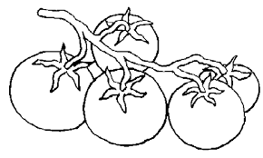 |  |  | 
....................g | ....................g | ....................g | ....................g

TÜRKİYE’NİN KOMŞULARI
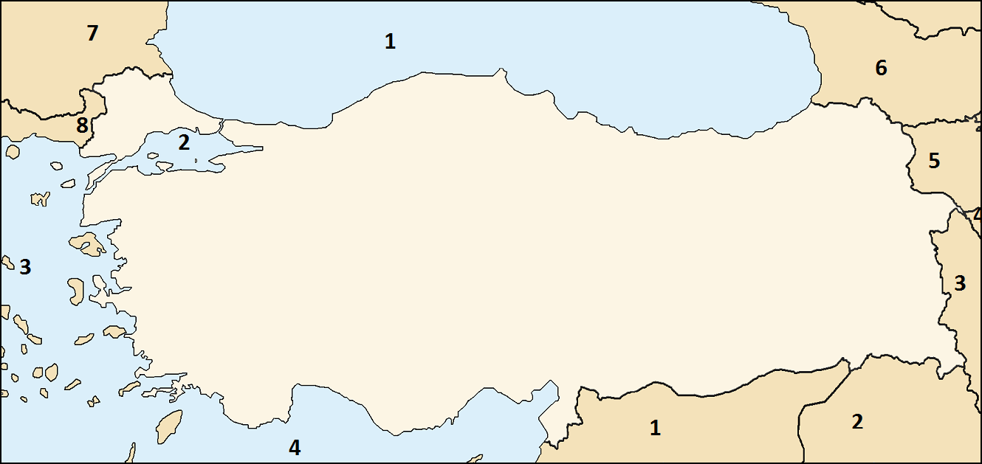

4

Türkiye haritasında numaralandırılmış komşularımızın isimlerini ve denizleri yazınız.
 | Komşu Ülkeler | Başkenti |  | Denizler
1 | ……………………………… | ….……..……… | 1 | …………………………  Denizi
2 | ……………………………… | ….……..……… | 2 | …………………………  Denizi
3 | ……………………………… | ….……..……… | 3 | …………………………  Denizi
4 | ……………………………… | ….……..……… | 4 | …………………………  Denizi
5 | ……………………………… | ….……..………
6 | ……………………………… | ….……..………
7 | ……………………………… | ….……..………
8 | ……………………………… | ….……..………

